**学习主题：行进的少年**

**学程拓展**

**1.加上力度记号，准确演唱《街头少年》的第一主题，感受歌曲活跃的情绪以及进行曲风格。**

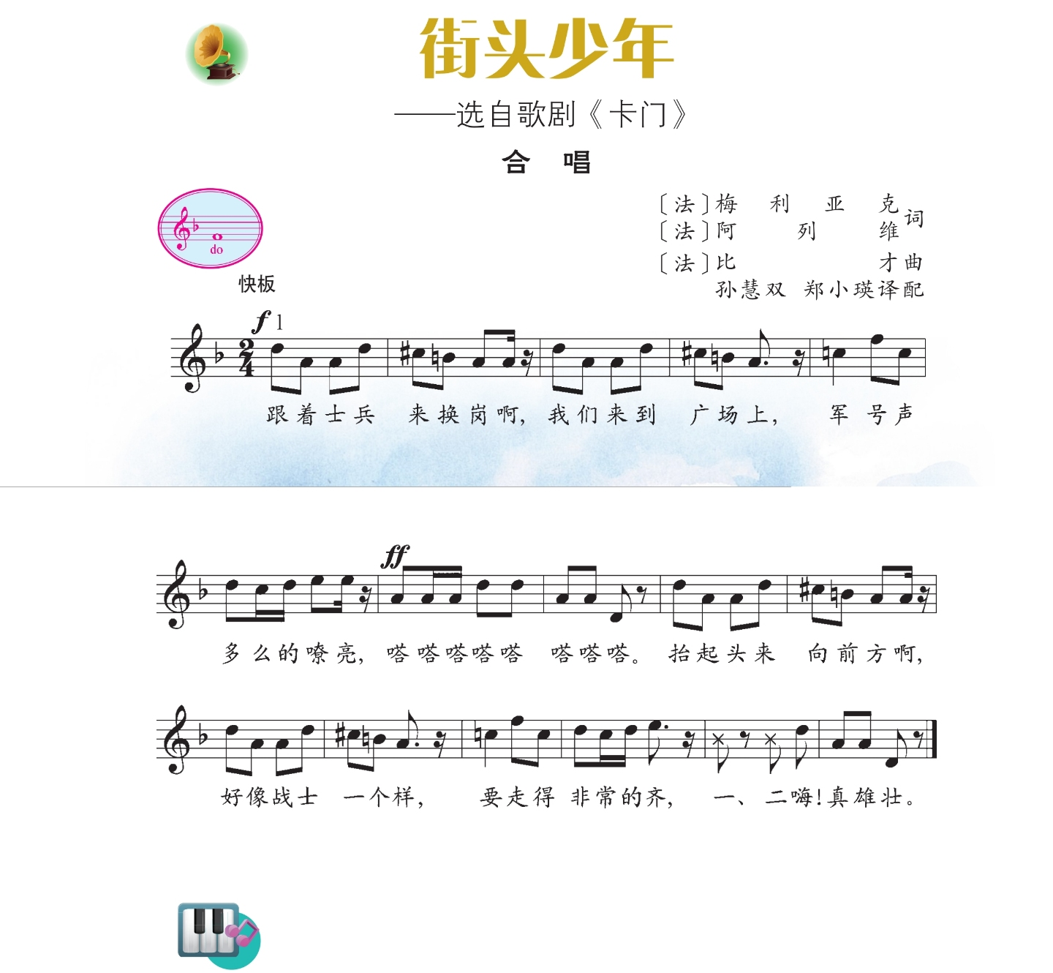

**2. 你还知道哪一首进行曲风格的合唱作品？请介绍给你的朋友。**